

Sdružené zdravotnické zařízení Krnov, příspěvková organizace
I. P. Pavlova 9
794 01 Krnov

Akceptace objednávky

Akceptujeme Vaši objednávku č. ICT2020-142A ze dne 11.12.2020.

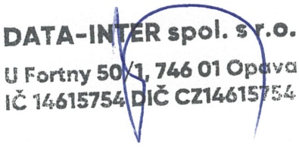
Xxxx xxxxxxx
obchodní zástupce

Opava, 11.12.2020

